INFORME DE ACTIVIDADES

MTRA. CLAUDIA MARGARITA ROBLES GÓMEZ:
SINDÍCA Y PRESIDENTA DE LA COMISIÓN EDICILIA DE REGALMENTOS Y GOBERNACIÓN y DE LA COMISIÓN EDILICIA DE JUSTICA

TRIMESTRE:
OCTUBE – DICIEMBRE 2025

Sesión Ordinaria No. 10 de la Comisión Edilicia de Reglamentos y Gobernación.
02 de octubre de 2025.
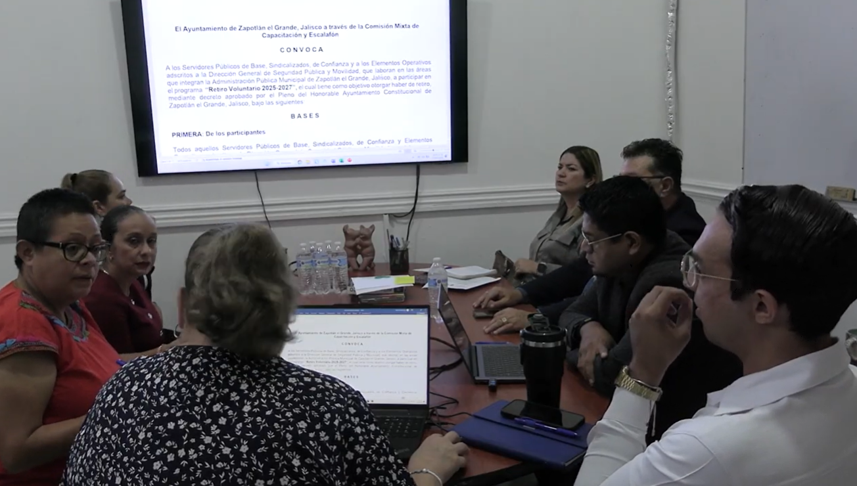

Sesión Ordinaria No. 8 de la Comisión de Justicia
03 de octubre De 2025.
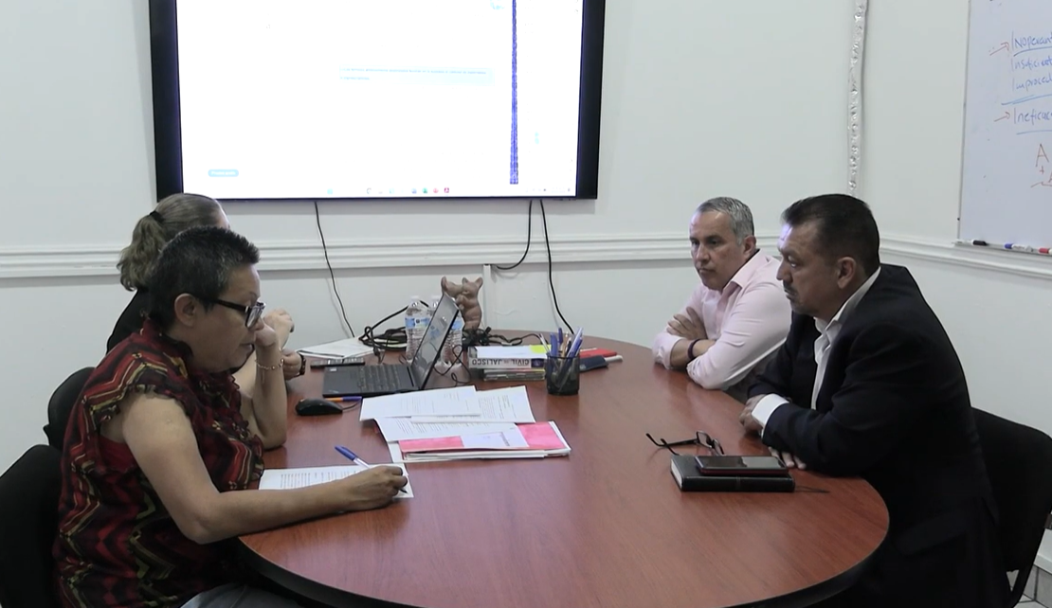

Sesión Ordinaria No. 42 de Ayuntamiento
14 de octubre de 2025.

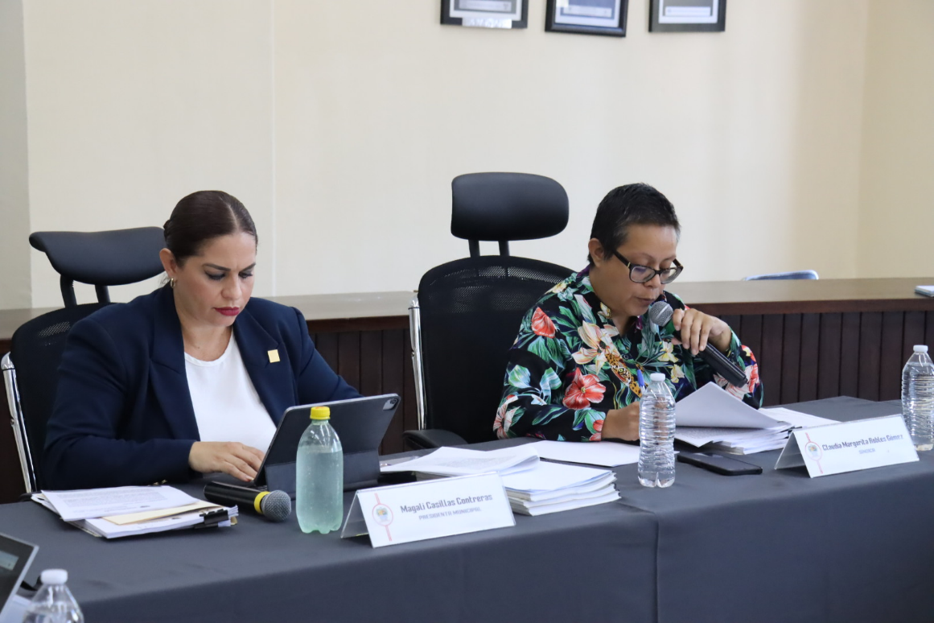

Reunión Informativa del Proyecto Inmobiliaria Social.
19 de octubre de 2025.
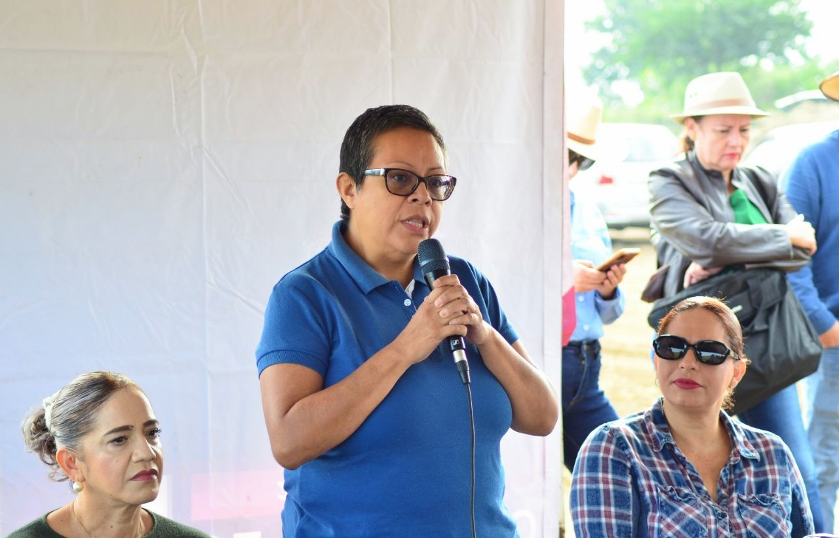

Sesión de la Comisión Edilicia de Transparencia
21 de octubre de 2025.

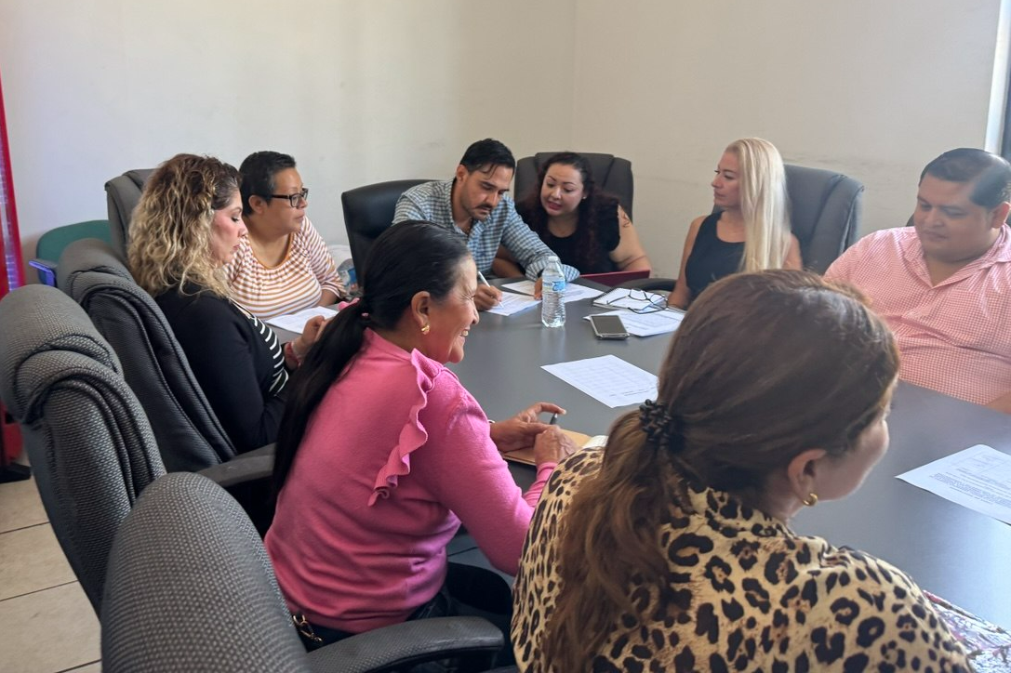

Firma de convenio con CONAGUA
24 de octubre de 2025

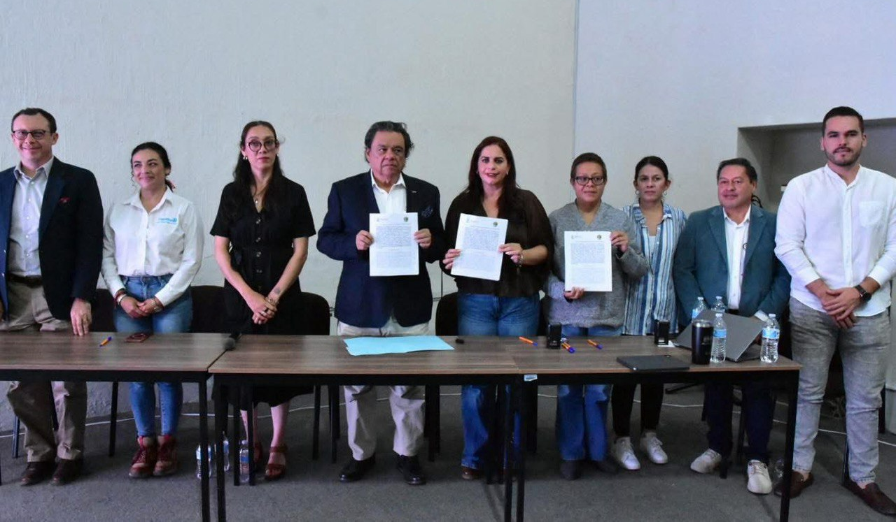

Conversatorio 72 años del Voto Femenino en México
27 de octubre de 2025.

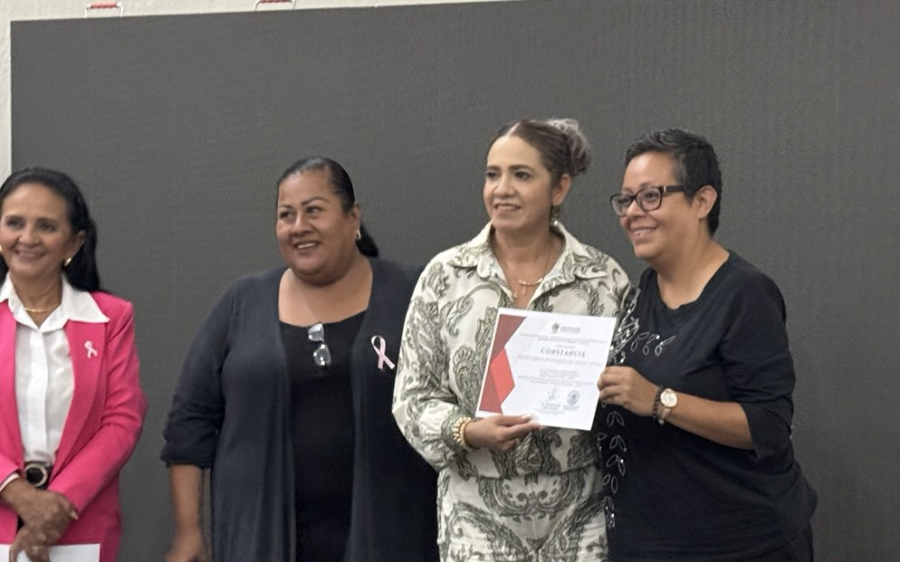

Sesión Ordinaria de Ayuntamiento No. 18
30 de octubre de 2025.

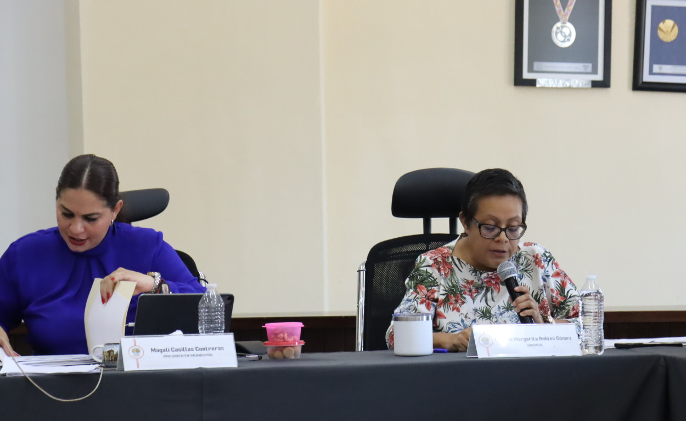

Sesión Extraordinaria de Ayuntamiento No. 44
05 de noviembre de 2025

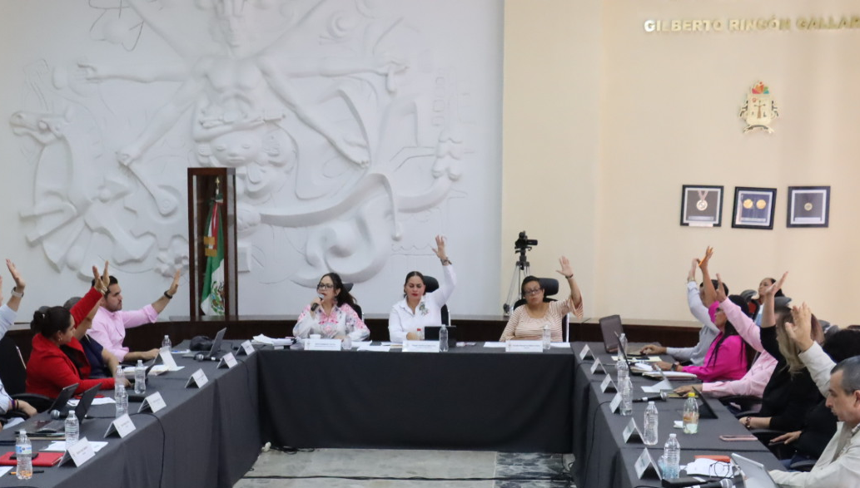

Sesión de la Comisión Edilicia de Reglamentos y Gobernación
06 de noviembre de 2025.

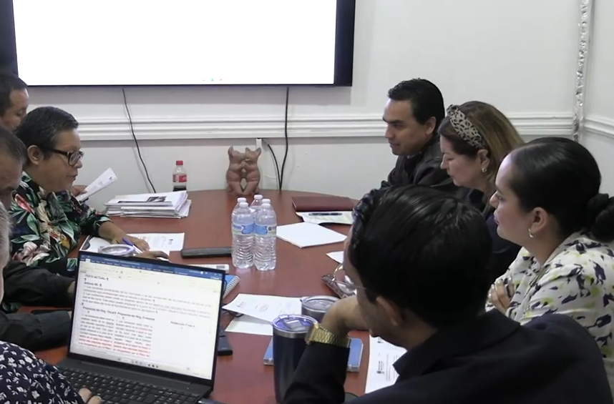
Reunión de Dialogo con Delegados del Sindicato de Trabajadores
11 de noviembre de 2025.
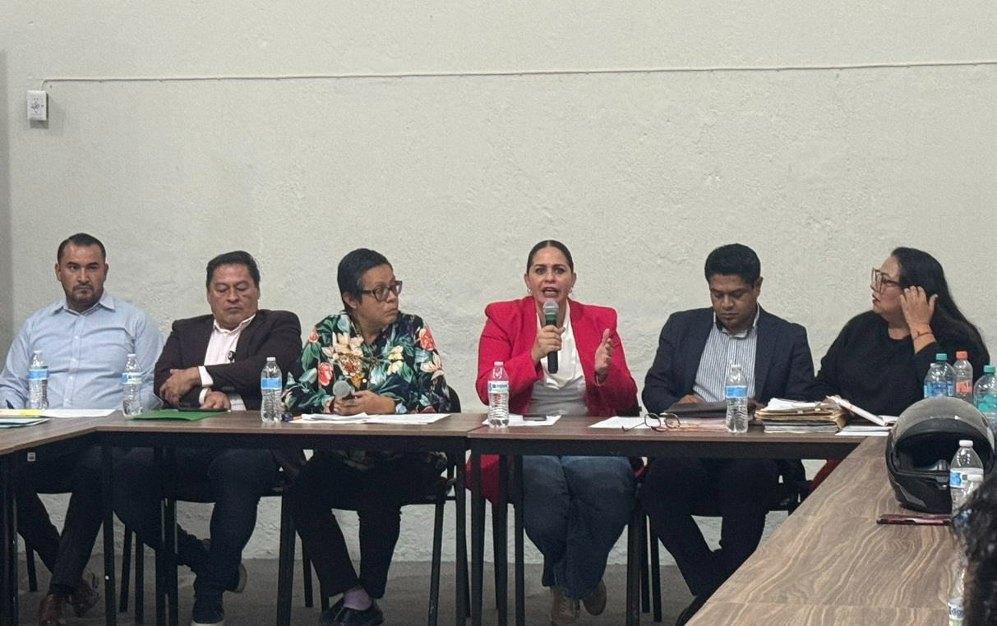

Recepción de donación de instrumentos musicales para la Escuela de la Música Rubén Fuentes
11 de noviembre de 2025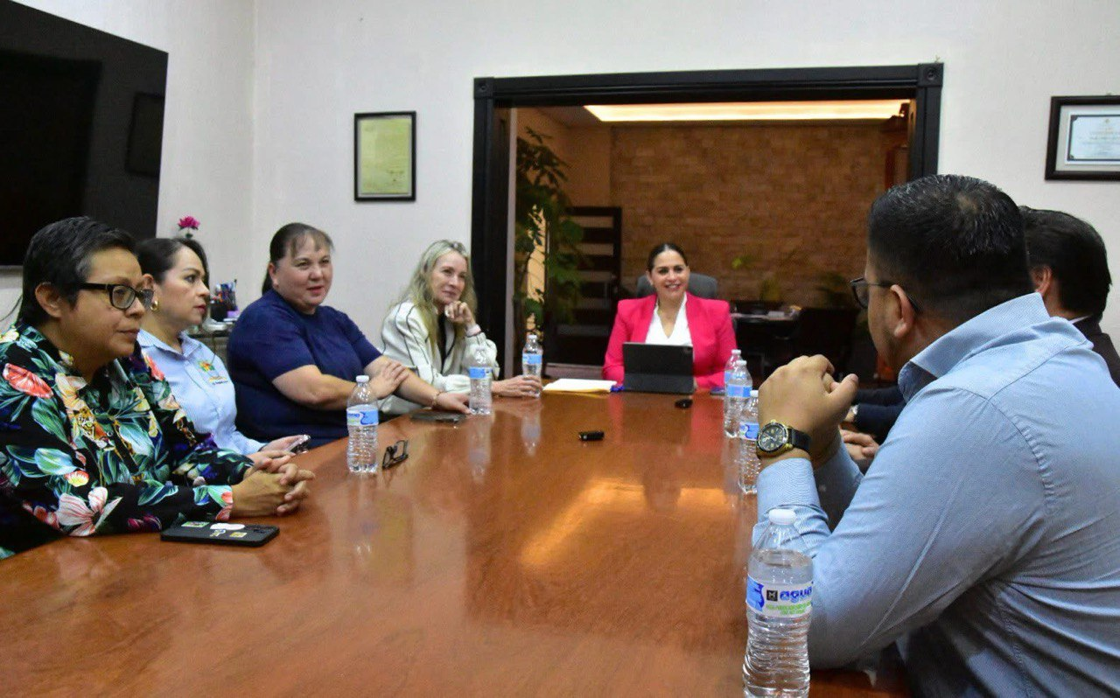

Conmemoración del Día Internacional para la eliminación de la Violencia contra la Mujer.
25 de noviembre de 2025.
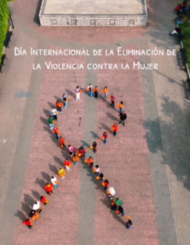

Sesión Extraordinaria de Ayuntamiento 45
26 de noviembre de 2025.
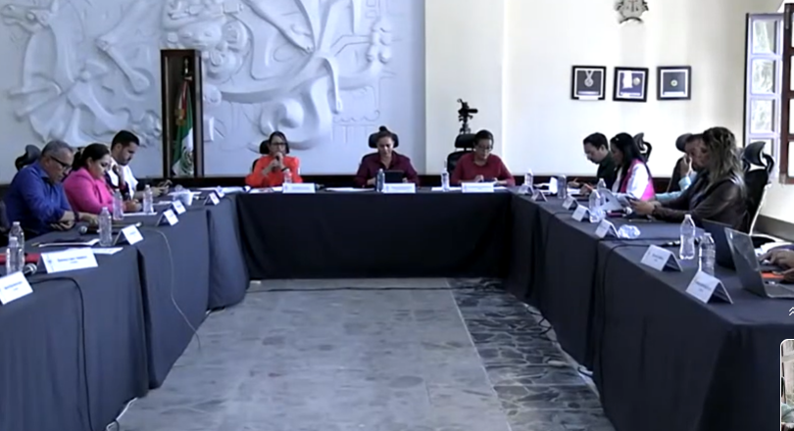

Segunda Reunión de Dialogo con
Delegados del Sindicato de Trabajadores
28 de noviembre de 2025.

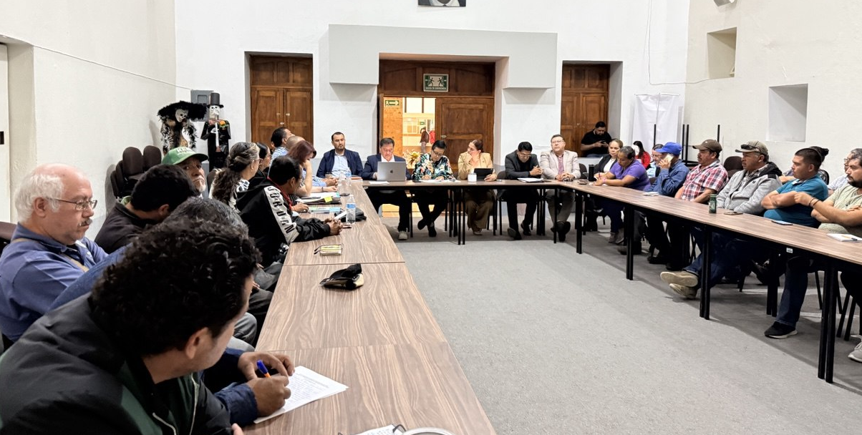

Sesión Ordinaria de Ayuntamiento No. 20
28 de noviembre de 2025.

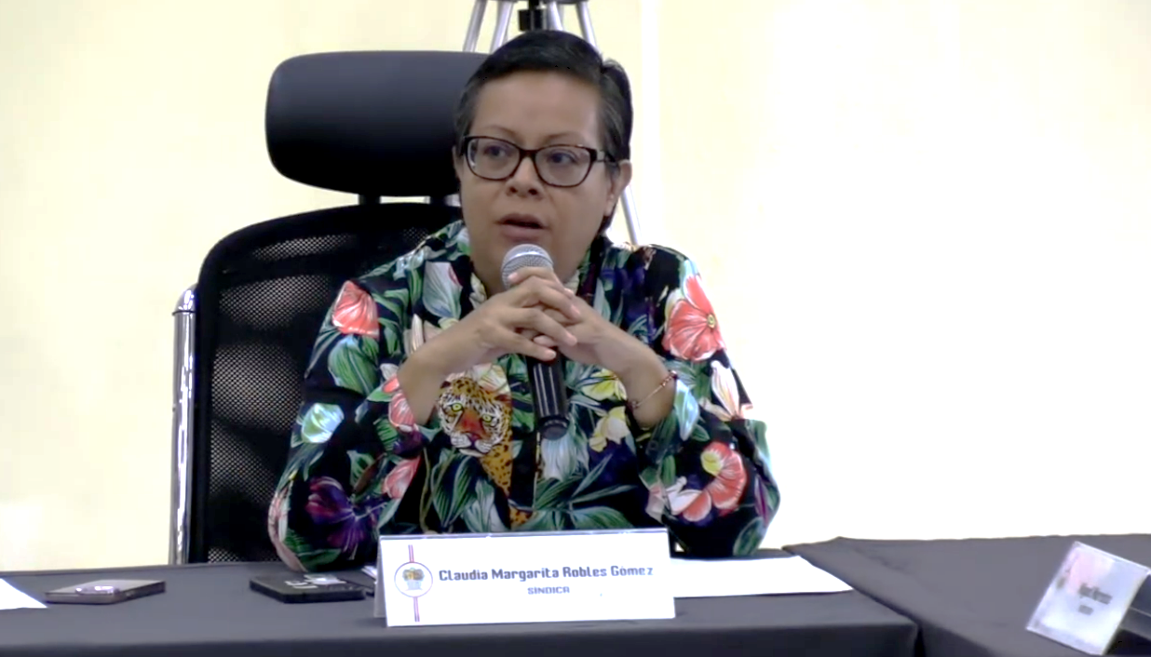
Tercera Reunión de Dialogo con
Delegados del Sindicato de Trabajadores
01 de diciembre de 2025.

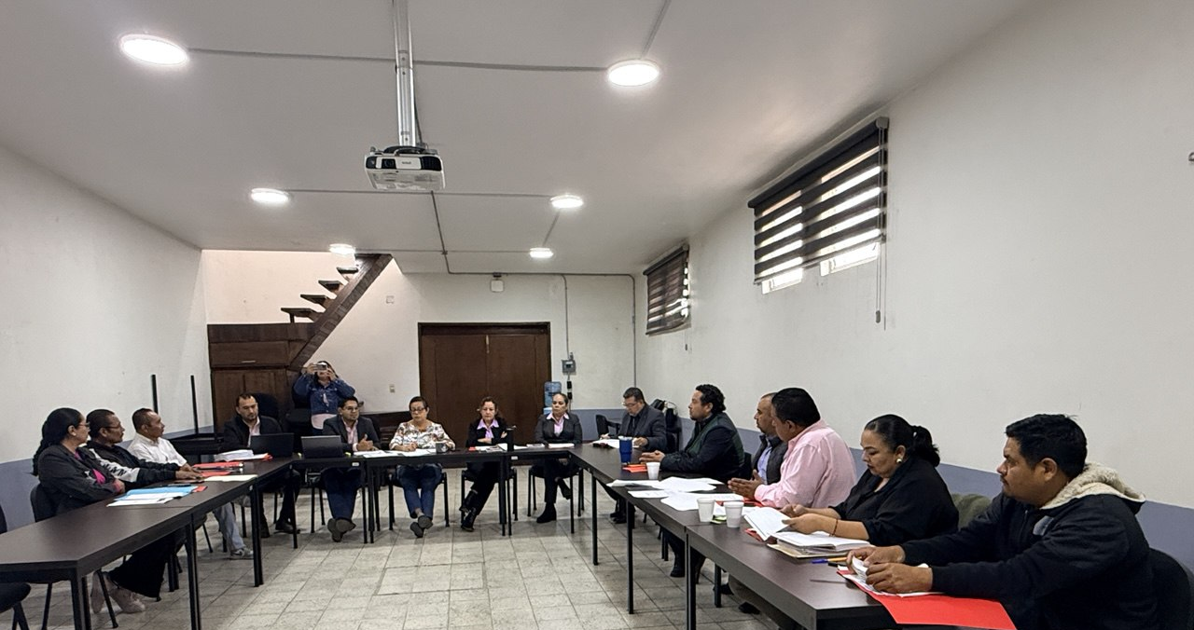

Sesión Ordinaria de Ayuntamiento No. 48
01 de diciembre de 2025.

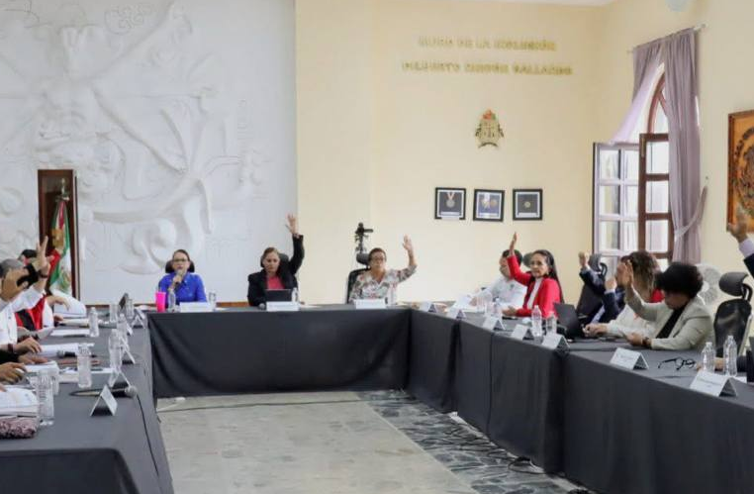

Sesión Ordinaria de Ayuntamiento No. 49
05 de diciembre de 2025.

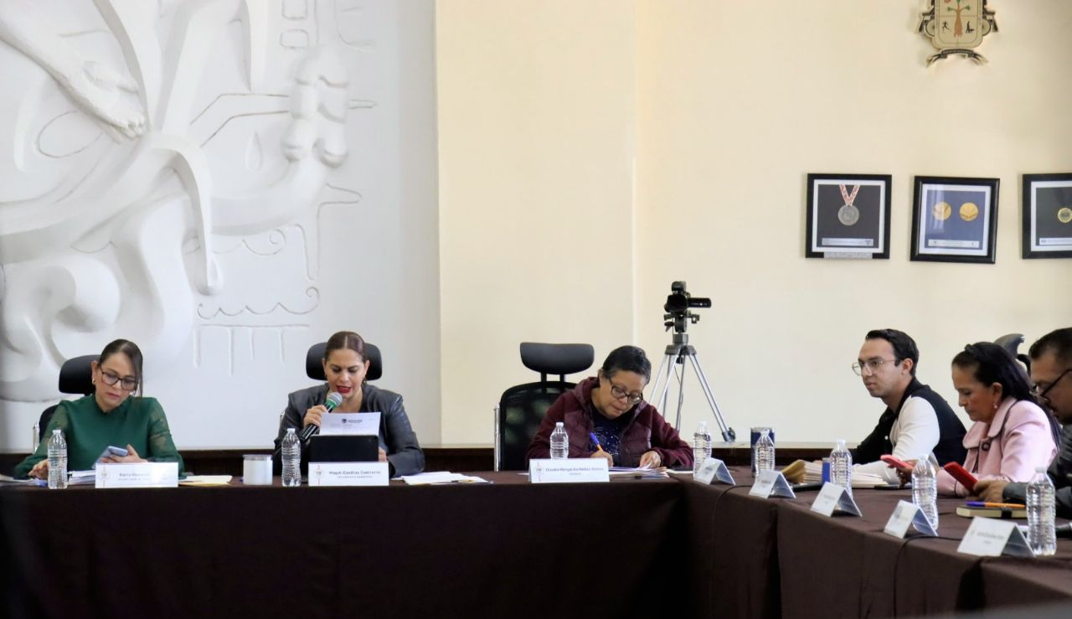

Sesión Solemne de Ayuntamiento
10 de diciembre de 2025.

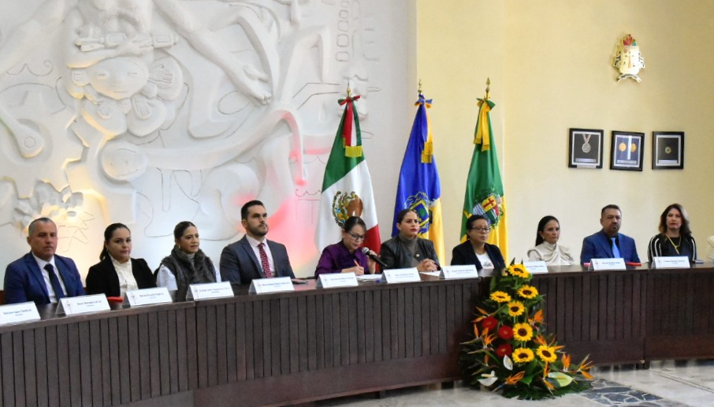
Sesión Extraordinaria de Ayuntamiento No. 51
11 de diciembre de 2025.

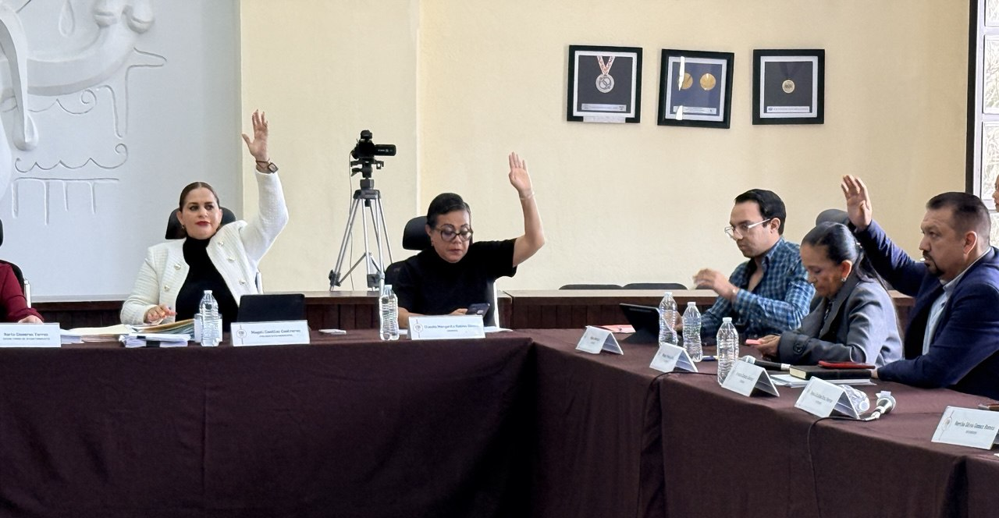

Sesión del Comité de Obra Pública
12 de diciembre de 2025.

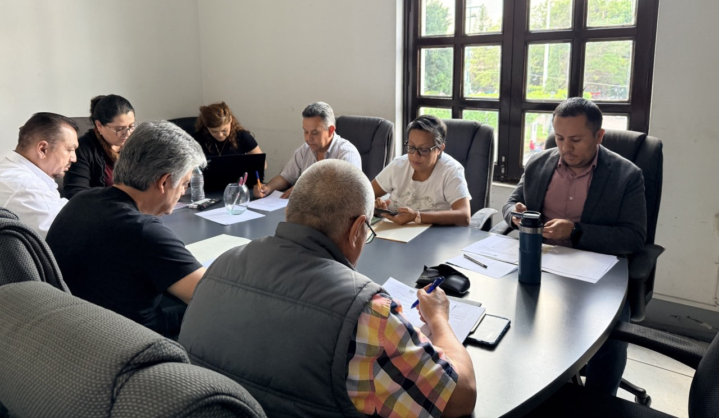

Sesión Ordinaria de Ayuntamiento No. 21
17 de diciembre de 2025.

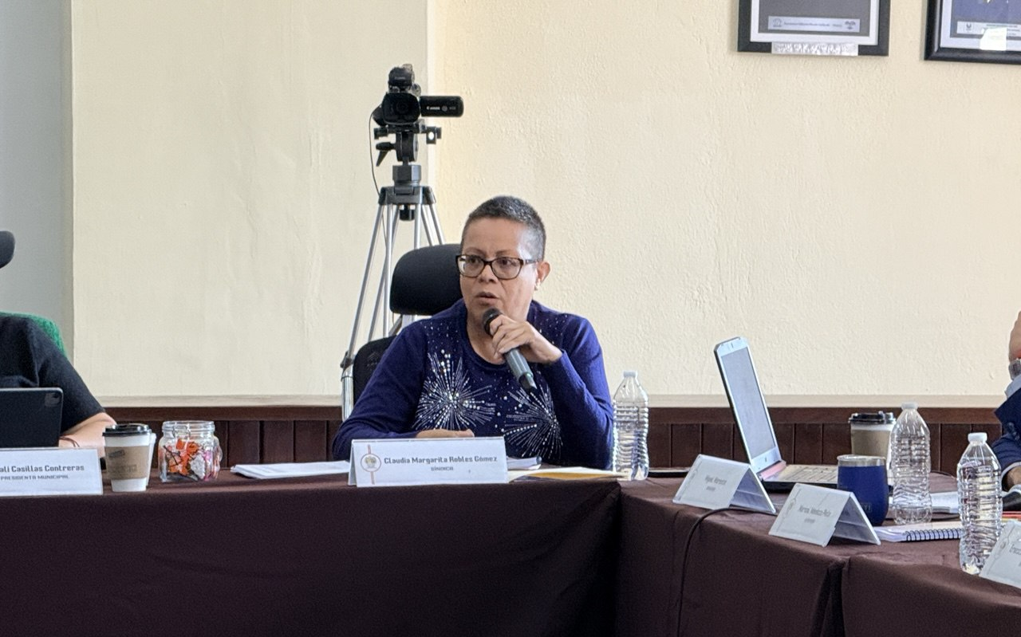

Sesión Extraordinaria de Ayuntamiento No. 52
17 de diciembre de 2025.

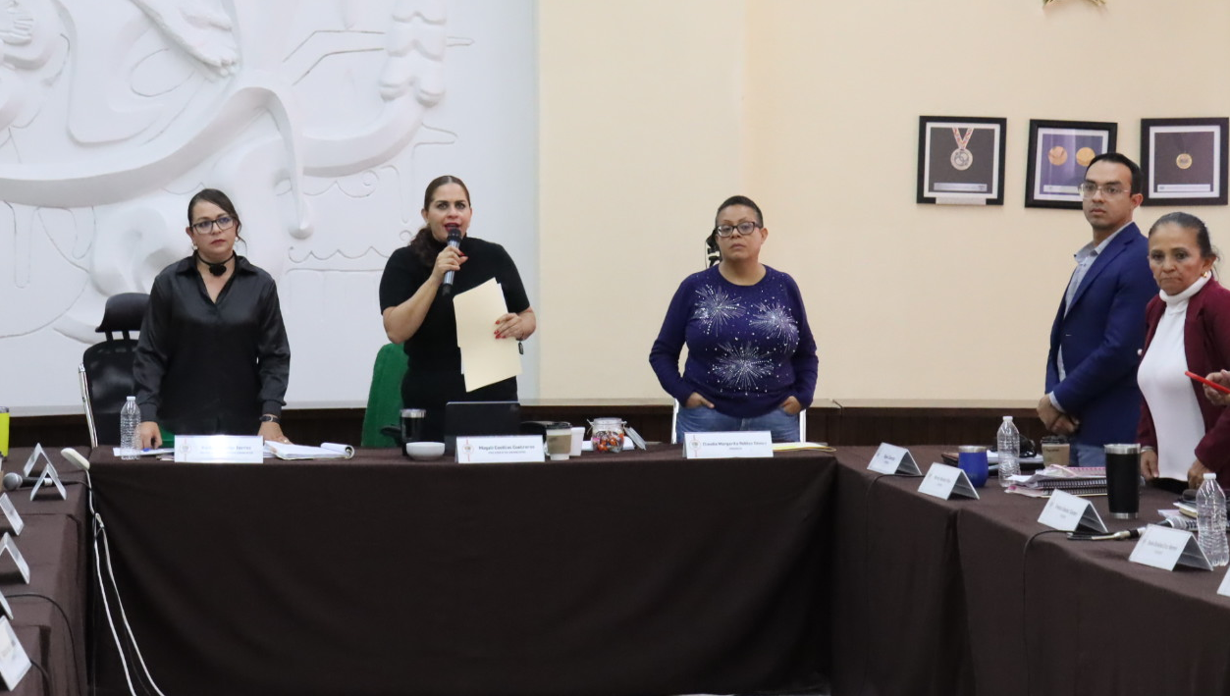

Sesión Solemne de Ayuntamiento
18 de diciembre de 2025.

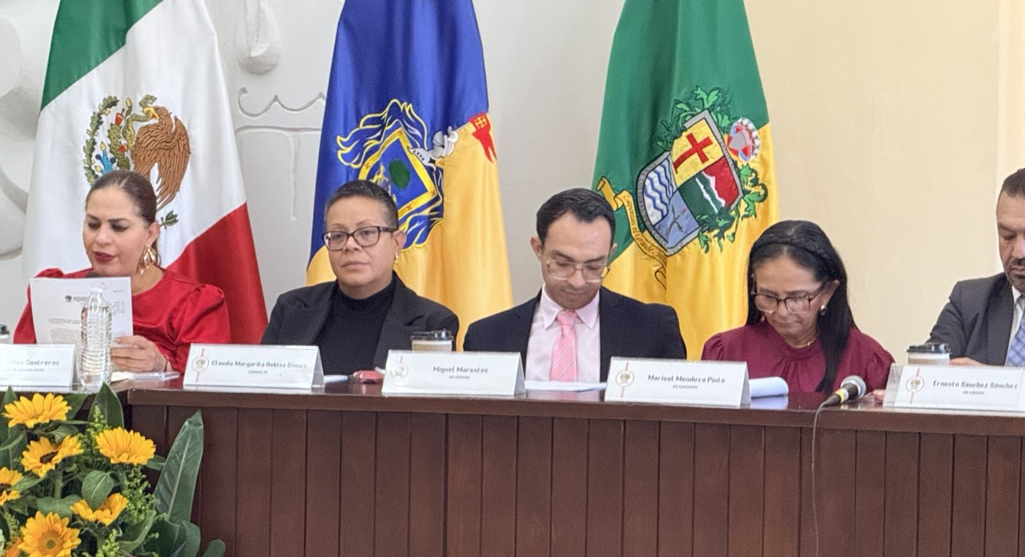

Sesión Extraordinaria de Ayuntamiento No. 53
18 de diciembre de 2025.

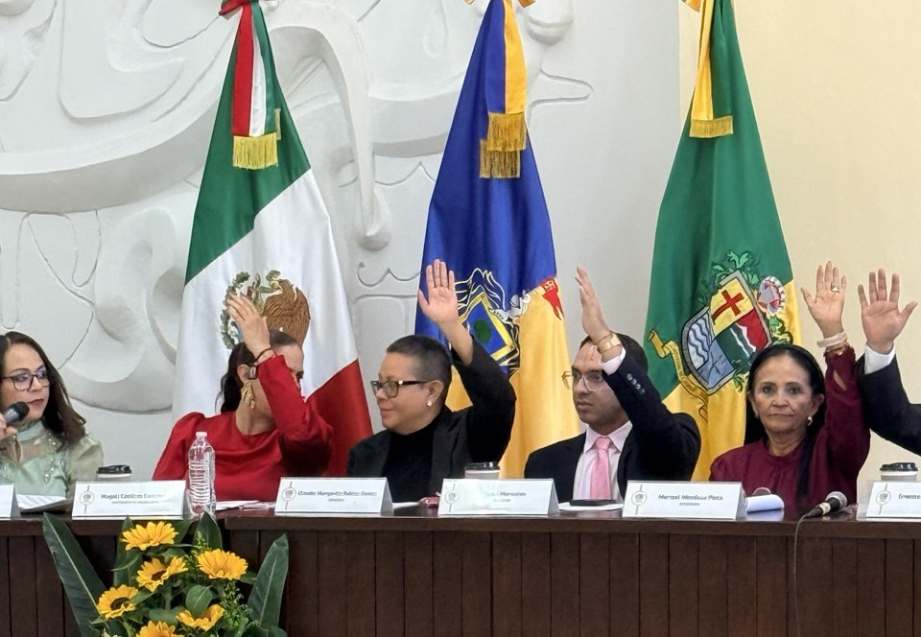
Sesión Ordinaria No. 10 de la Comisión Edilicia de Justicia
19 de diciembre de 2025.

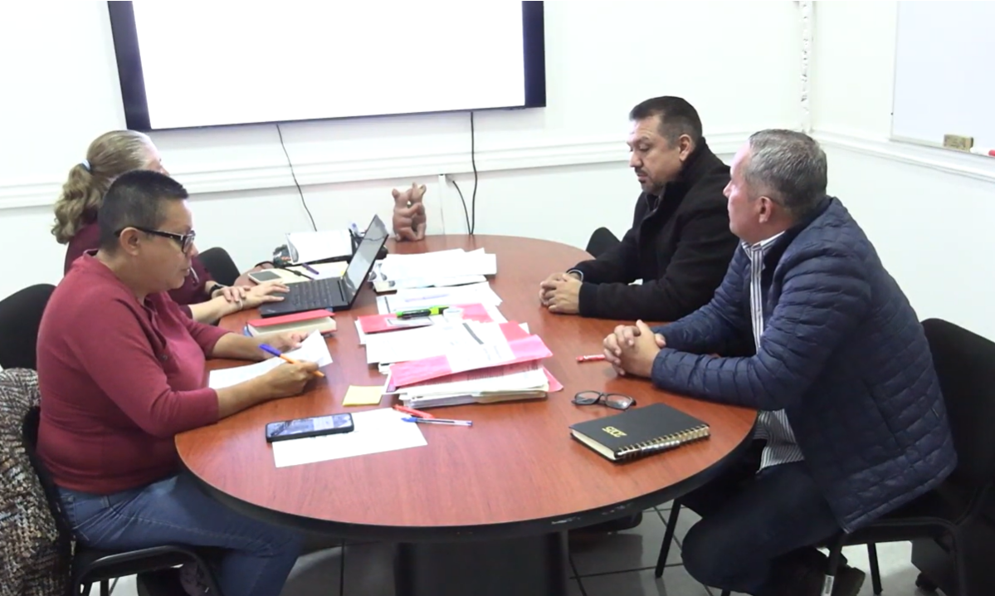

Sesión Ordinaria No. 12 de la Comisión Edilicia de Reglamentos y Gobernación
19 de diciembre de 2025.

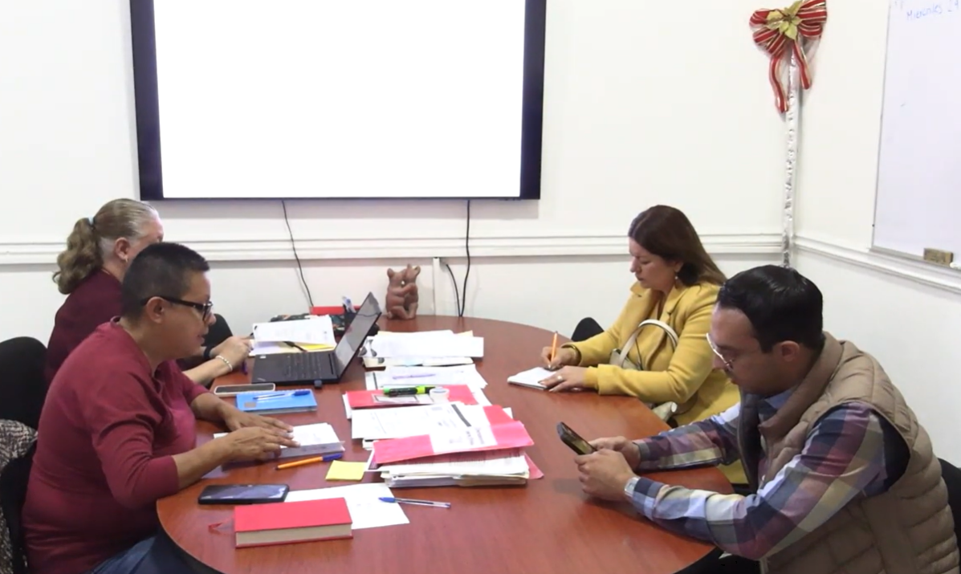

Mesa de dialogo con líderes Sindicales
22 de diciembre de 2025.

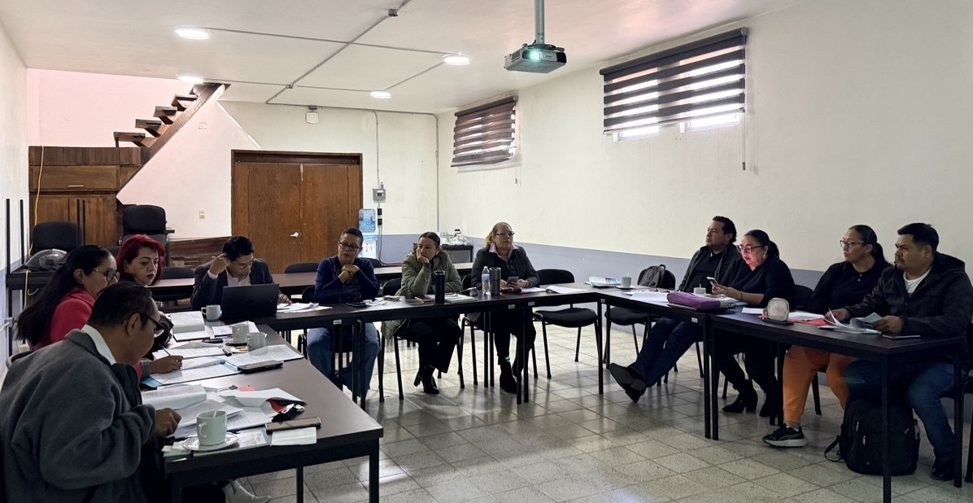

CMRG/krag.

